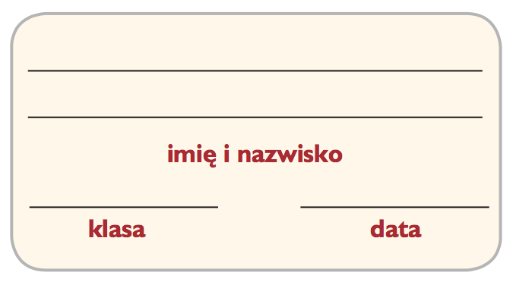
Sprawdzian 1 wersja A
Papier, włókna, drewno

W zadaniach z odpowiedziami do wyboru otocz kółkiem literę, która oznacza poprawną odpowiedź.

- Główne surowce do produkcji papieru to
  - makulatura i zużyte opakowania z tworzyw sztucznych.
  - drewno i ropa naftowa.
  - makulatura i zużyte torby foliowe.
  - drewno i zużyte wyroby z papieru.

- Uczniowie mieli za zadanie wypisać rodzaje wyrobów papierniczych w kolejności od najcieńszego do najgrubszego. Kto prawidłowo wykonał to zadanie?
  - Ania: bibuła, papier do pisania, tektura, karton.
  - Beata: bibuła, papier do pisania, karton, tekstura.
  - Czarek: karton, papier do pisania, tektura, bibuła.
  - Darek: bibuła, karton, papier do pisania, tektura.

- Napisz, z jakich materiałów papierniczych wykonano pokazane przedmioty.

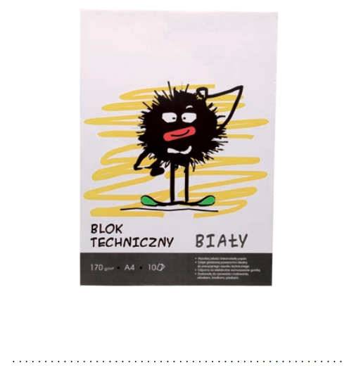
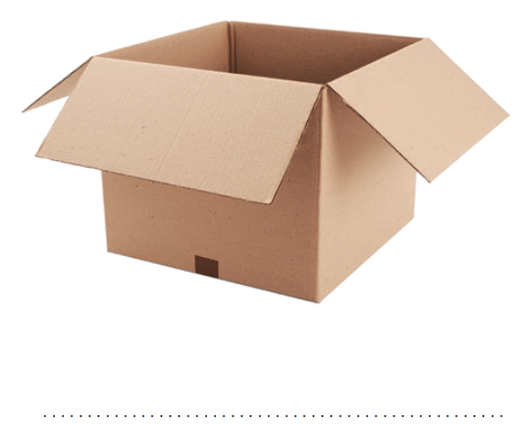
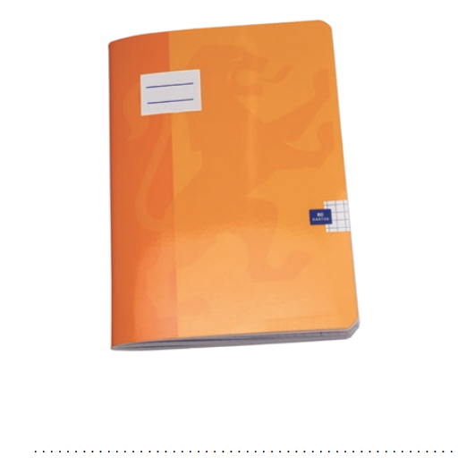

- Poniższy schematyczny rysunek przedstawia ………………………… .
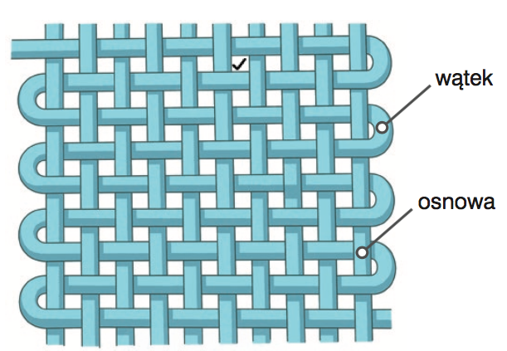

- Uzupełnij tabelę, wpisując w odpowiednie kolumny rodzaje włókien wymienione w ramce.
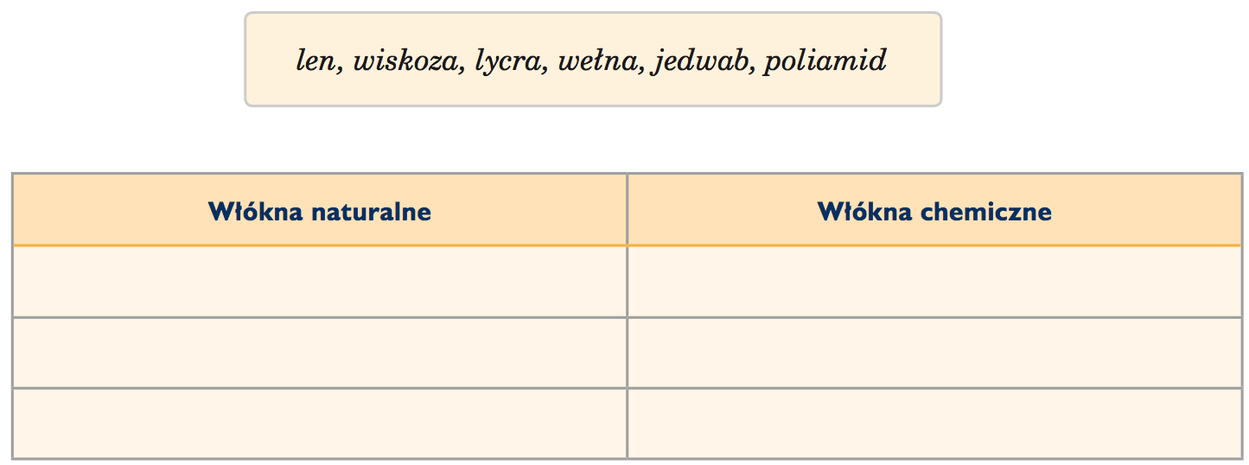

- Producent bluzki zaleca następujący sposób jej konserwacji: prać w temperaturze 40°C, nie stosować wybielaczy, suszyć w pozycji poziomej bez uprzedniego wirowania, nie prasować. Które oznaczenia powinny się znaleźć na metce?
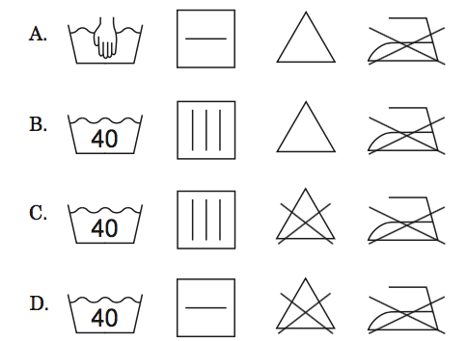
- Jak możemy określić wiek drzewa?
  - Zmierzyć grubość pnia.
  - Zmierzyć wysokość drzewa.
  - Zmierzyć grubość kory.
  - Policzyć słoje.

- Płyta powstająca poprzez sprasowanie grubych wiórów z dodatkiem kleju to
  - sklejka.
  - płyta pilśniowa.
  - płyta wiórowa.
  - fornir.

- Wyobraź sobie, że masz wykonać ze sklejki skrzyneczkę na narzędzia. Które z poniższych narzędzi na pewno nie przyda Ci się w pracy?
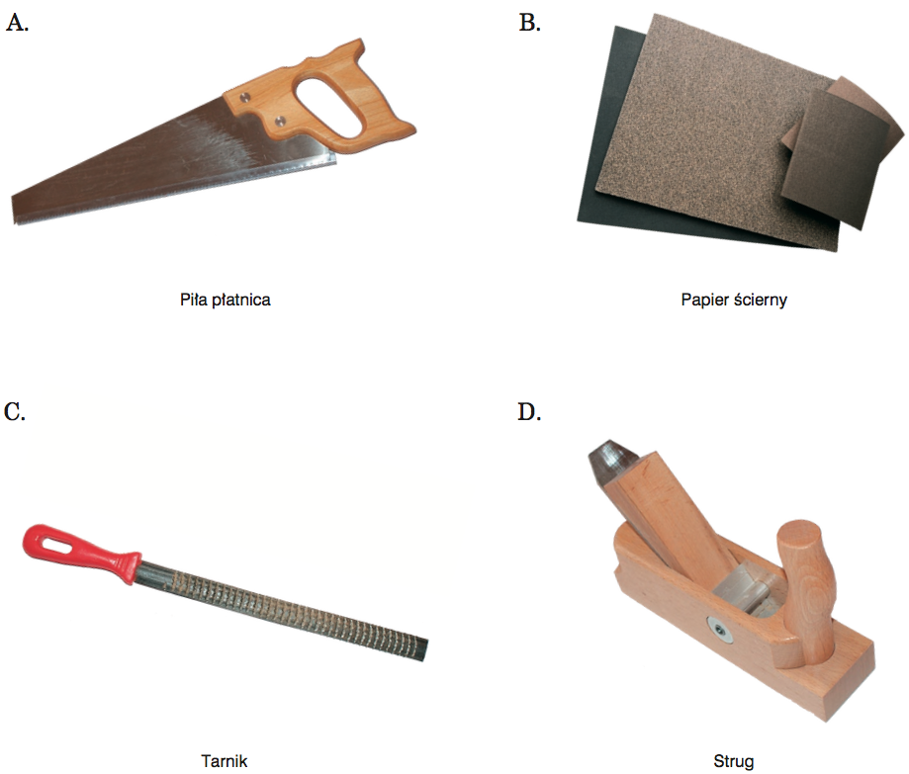

- Wskaż zdanie prawdziwe.
  - Płyty wiórowe najlepiej łączyć za pomocą gwoździ.
  - Fornir to cienki arkusz drewna stosowany między innymi do oklejania powierzchni mebli (potocznie zwany również okleiną).
  - Podłogi drewniane wykonuje się najczęściej z drewna sosnowego, gdyż jest ono twarde i odporne na działanie wody.
*
- *Ania i Marek oklejali papierem kolorowym prostokątny kawałek kartonu. Po wyschnięciu kleju okazało się, że kartonik Ani jest płaski, a kartonik Marka się wygiął. Wyjaśnij, jaki błąd popełnił Marek.

